Manual de configuración de VNC.

Se crea una nueva carpeta

La agregamos a visual studio

Creamos un archivo nombre.yml



Copiamos y pegamos lo del contenedor lo que esta en el link

version: '3'

networks:

rustdesk-net:

external: false

services:

hbbs:

container_name: hbbs

ports:

- 21115:21115

- 21116:21116

- 21116:21116/udp

- 21118:21118

image: rustdesk/rustdesk-server:latest

command: hbbs -r liho.webredirect.org:21117

volumes:

- ./hbbs:/root

networks:

- rustdesk-net

depends_on:

- hbbr

restart: unless-stopped

hbbr:

container_name: hbbr

ports:

- 21117:21117

- 21119:21119

image: rustdesk/rustdesk-server:latest

command: hbbr

volumes:

- ./hbbr:/root

networks:

- rustdesk-net

restart: unless-stopped

Modificamos esa línea con ip de wls vamos en la terminal seleccionamos ipconfig

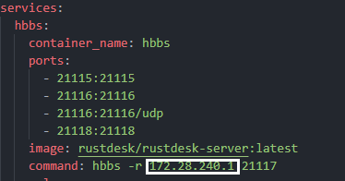

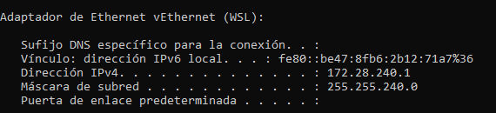

Seleccionamos

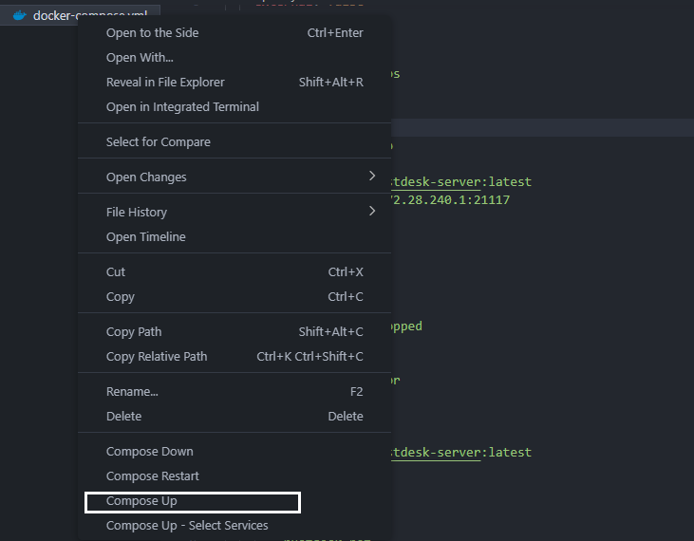

Buscamos la dirección publica

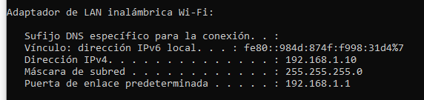

Ingresamos a tust deck seleccionamos configuraciones o en los 3 puntitos

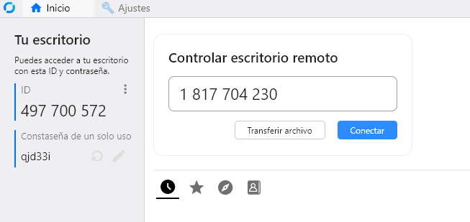

Colocamos la dirección ipv4

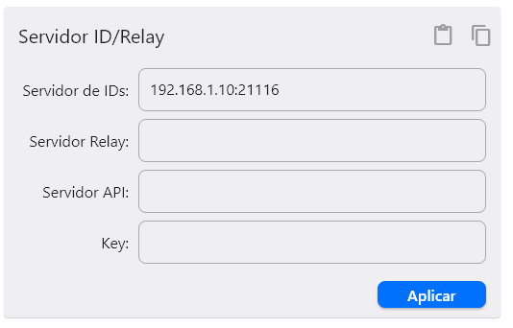

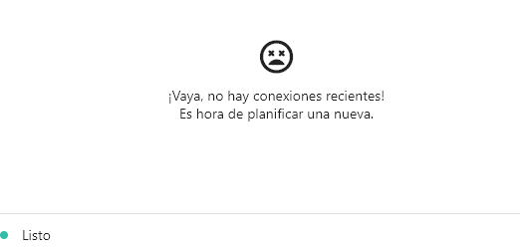

Repetimos los pasos al dispositivo al que nos queremos conectar y listo